**Разборская Ева Стефанова (Rozborska Eva)**

27 декабря 1806 г – крещение (НИАБ 937-4-32, лист 14об, №27/1806-р).

**НИАБ 937-4-32:** Лист 14об. **Метрическая запись №27/1806-р.**

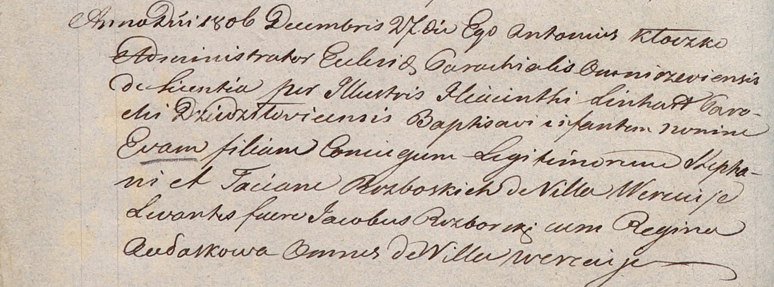

Дедиловичский костел Наисвятейшего Сердца Иисуса. 27 декабря 1806 года. Метрическая запись о крещении.

Rozborska Eva – дочь родителей с деревни Веретей.

Rozborski Stephan – отец.

Rozborska Taciana – мать.

Rozborski Jakob – крестный отец, с деревни Веретей.

Aułaskowa Regina – крестная мать, с деревни Веретей.

Kłoczko Antonius – ксёндз, администратор костела Омнишевского.